Симуляционное обучение на практических занятиях
в КГБПОУ «Рубцовский медицинский колледж»

КГБПОУ «Рубцовский медицинский колледж»

Преподаватель ПМ Цепляева Виктория Валерьевна

Современная система обучения в КГБПОУ «Рубцовский медицинский колледж» не позволяет проводить практические манипуляции на пациентах, так как каждый пациент должен давать письменное согласие на медицинское вмешательство. Именно состояние клинической подготовки студента характеризуется, на мой взгляд, как очень сложный и «больной» вопрос в работе. Нарастающие требования новых государственных образовательных стандартов к профессиональным компетенциям выпускников, которые испытывают общеизвестные трудности в своей работе, ‒ во многом затрудняют подготовку специалистов уже на начальных этапах клинического обучения.При изучении клинических дисциплин далеко не всегда осуществляется полноценный разбор каждого из курируемых больных и уж тем более контроль преподавателя за качеством выполнения каждым студентом объективного обследования пациента. В реальной клинике эта ситуация усугубляется отсутствием индивидуальной обеспеченности студентов тематическими больными и вынужденной работой в группе.
Применение фантомов в обучении студентов приводит к хорошему усвоению теоретической части и овладению практическими навыками, которые необходимы каждому молодому специалисту в практической деятельности. Усиление практической подготовки студентов должно начинаться уже с первого курса и продолжаться на протяжении всего учебного процесса.[1]
Внедрение в практическую подготовку студентов медицинских колледжей симуляционных технологий позволяет избежать ошибок в процессе оказания лечебной деятельности. Фантомы и симуляторы позволяют довести до автоматизма выполнение навыков путем многократного повторения одних и тех же действий. Современные виртуальные роботы-симуляторы позволяют моделировать редкие клинические случаи. Обучение студентов в медицинском колледже основывается на преемственности с учетом уровня сложности образования и ранее полученных практических навыков. Таким образом, формируется ступенчатая система фантомно-симуляционного образования.
Рациональным представляется выделение четырех уровней фантомно-симуляционного обучения. На I уровне студенты I-II курсов осваивают практические навыки по уходу за больными: элементы первичной сердечно-легочной реанимации в организованных тематических классах по отработке навыков ухода за больными и первичной реанимации. II уровень фантомно-симуляционного обучения подразумевает изучение методик обследования пациентов на клинических дисциплинах студентами III-IV курсов. Следует отметить, что по окончании двух уровней фантомно-симуляционного обучения студенты приобретают практические навыки среднего медицинского персонала. [2]
Отработка манипуляций проводится в симуляционном центре. Роль центра- это не только оборудованное специальными фантомами помещение, но и учебно-методическое подразделение, где отрабатываются не только отдельные практические навыки и манипуляции, но и осуществляются учебно-методическая работа, научный поиск, экспериментирование в технологиях преподавания с выходом на клинические базы . Таким образом, в идеале, это путь к созданию единого учебно-симуляционного центра клинической подготовки студентов и молодых специалистов.
На практических занятиях по дисциплине я использую симуляционное обучение с технологией дебрифинг по теме: «Техника выполнения инъекций».

Дебрифинг - процедура, в ходе которой исследователь открывает участникам истинные цели проведенного исследования и в целом проводит психологическую реабилитацию испытуемых.

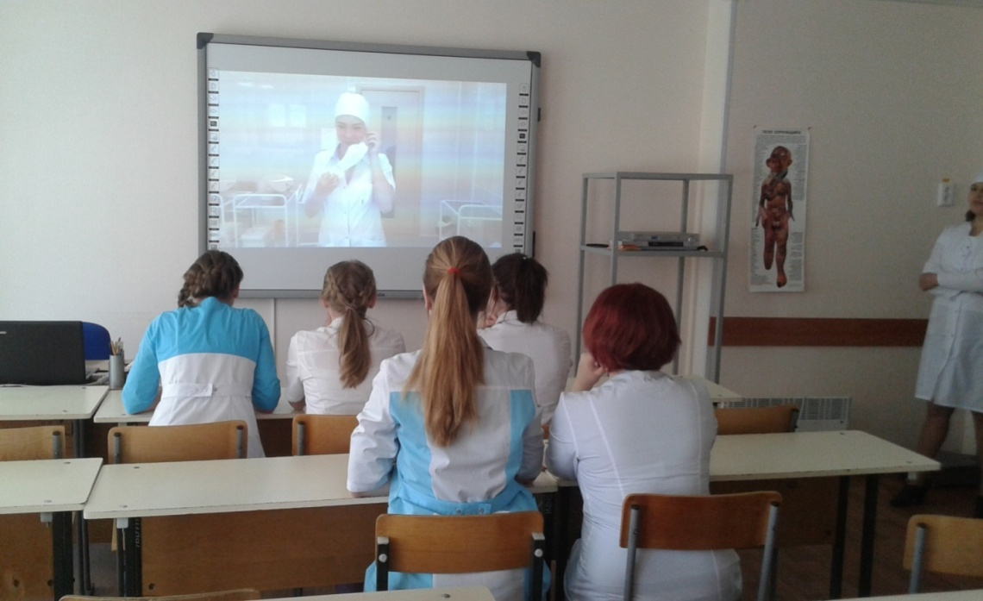
Просмотр видеоролика по выполнению изучаемой манипуляции
с целью дальнейшего анализа по технологии «дебрифинг»

«Дебрифинг» помогает обучающимся максимально использовать свой потенциал на всех этапах обучения, показывает их сильные стороны и области для улучшения, а также определяет необходимые действия по улучшению. Достоинством дебрифинга является связь первоначальных целей с обзором окончательных результатов. Преимуществами проведения дебрифинга после проведенного клинического сценария является разносторонний тщательный анализ клинической ситуации, детальный разбор действия обучающегося, оценка работы команды, оценка коммуникативных навыков членов команды. Все это помогает расширить знания студентов, закрепить их, дать ясную картину последовательности правильных действий во время определенной клинической ситуации. Если в ходе симуляции студенты проявляют свои практические навыки, то дебрифинг позволяет определить и восполнить их теоретические знания. Компонентами дебрифинга являются: дебрифер– в моем случае я как преподаватель профессионального модуля, участники - студенты, обстановка - учебная аудитория, симуляционный центр симуляционной ситуации- постановка внутривенной инъекции, которая должна разыгрываться в центре; цели, формат воспоминаний обучающегося, наличие видеоролика, отснятого во время симуляции, отчет о мероприятии и немаловажный факт- мониторинг времени проведения дебрифинга. Составляющие части дебрифинга - это «разбор полетов», который ведет наставник (преподаватель), оценивавший действия студентов во время симуляции, видеозапись, сделанная во время симуляции, запись, фиксирующая проделанную работу студентов, изменения. Для проведения эффективного«разбора полетов» наличие комфортной, уютной обстановки. Следующей важной частью дебрифинга является определение роли участников: закрепление и применение полученных знаний, под воздействием эмоционального состояния. Следует начать « разбор полетов» с предоставления студентам возможности высказать свои чувства, сначала сконцентрироваться на положительных моментах полученного опыта и хорошо выполненных заданиях, активное участие во всех фазах симуляции и дебрифинга, обсуждение, анализ и подведение итогов опыта для изменения обучения, участники должны обсудить, как бы они сделали по-другому, обобщить, как это можно перенести в клиническую обстановку . [3]
Данная технология обучения позволяет: приобрести навык без риска для пациента, не ограничивать число повторов для отработки навыков и ликвидации ошибок, объективно оценивать выполнения манипуляции. И дает возможность изучения редких патологий, состояний, вмешательств.
Кроме того, полностью отсутствует стрессовая ситуация при выполнении манипуляций на практических занятиях по профессиональному модулю.

Список литературы:
1.Муравьев К.А., Ходжаян А.Б., Симуляционое обучение в медицинском образовании – переломный момент // Фундаментальные исследования. – 2011. – № 10-3. – С. 5-10
URL: http://fundamental-research.ru/ru/article/view?id=28909
2.Свистунов А.А. Имитационное обучение всистеме непрерывного профессионального медицинского образования М.,2012-с. 15-25
3.http://nash-pirogov.ru/?utm_medium=cpc&utm_source=yandex.search&utm_campaign=oborudovanie&utm_content=1796872037&utm_t

